Fiche d’investigation de fonctionnalité

Fonctionnalité : Recherche principale | Fonctionnalité #1
Problématique : Afin de pouvoir retenir un maximum d’utilisateurs, nous cherchons à avoir une recherche principale la plus rapide possible.

Option 1 : Fonctionnelle
Dans cette option, la plupart des boucles sont réalisées par le biais de méthodes liées aux tableaux, tel que forEach, map, some, every, reduce, etc...
Avantages  ⊕ Code simple et court  ⊕ Maintenabilité  ⊕ Meilleure compréhension du code | Inconvénients  ⊖ Coûteux en ressources  ⊖ Nécessité d’envoyer un e-mail de confirmation

Option 2 : Native
Dans cette option, l’algorithme est réalisé par le biais de boucle for native
Avantages  ⊕ Un code relativement clair  ⊕ Plus rapide | Inconvénients  ⊖ Code plus long et verbeux

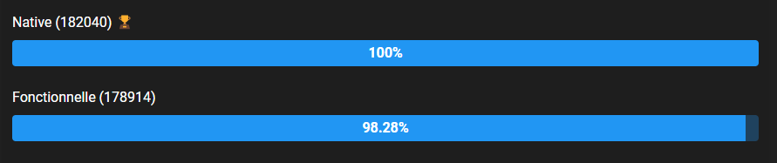
Solution retenue :
Si l’on doit choisir la performance, c’est l’option 2 qui est a privilégiée, sinon, l’option 1 est un bon choix pour un code plus simple et facile à maintenir, cependant, il nécessite de maîtriser les différentes méthodes liées aux tableaux.
Annexes

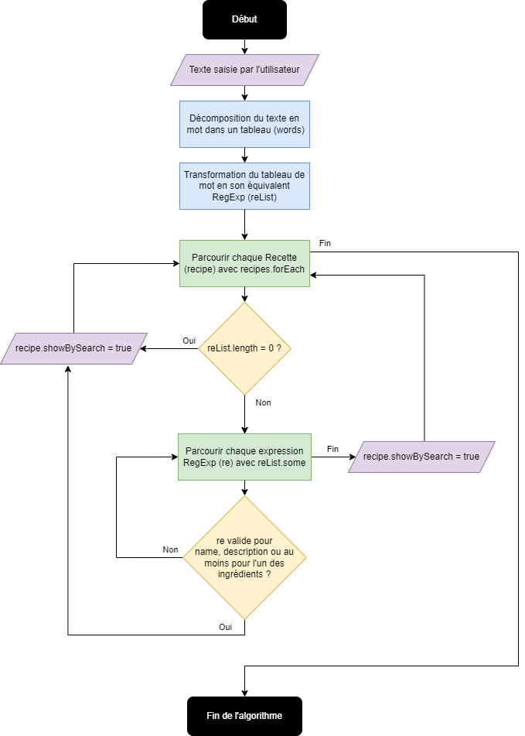

Figure 1 - Diagramme de l’algorithme dit fonctionnel

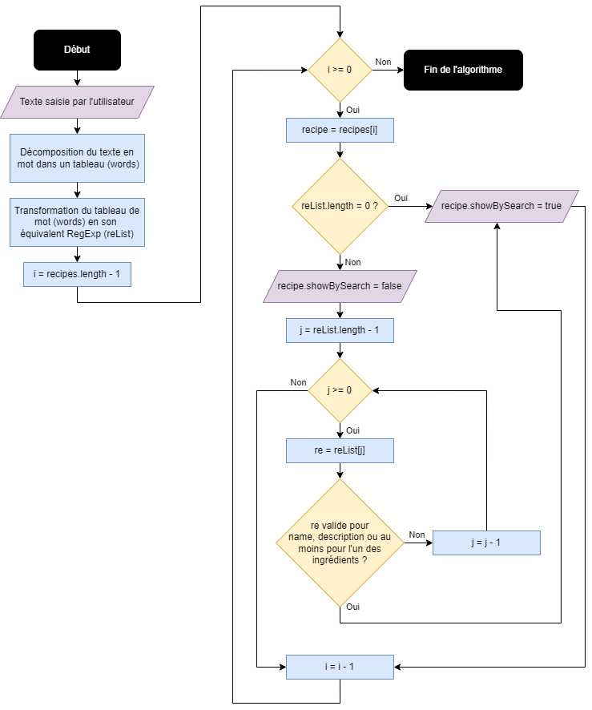

Figure 2 : Diagramme de l’algorithme dit natif

